Requirement
1. Enable RA-Operator Identification (“ID”) to flow into Invoice and customer refund records in Enterprise Resource Planning (“ERP”). (Completed)
2. Customize the NetSuite Point Of Sale (“NSPOS”) Till ID to replicate and populate in ERP on invoice records. (cuando empieza el turno necesitas contar todo el dinero a mano, Till ID hace eso)
3. Create a printable receipt for cash drawer drop.
4. We may need to add some section on RetailTransaction.xslt file for declined transaction cause it seems not to be there on the file.
“ Increase font size on “Declined” receipt message” Use the reverse video command on the receipt so declined is more bold on the receipt.

Primer paso
Crear Workstation, seguimos los pasos de la ultimate guide.

Manager Functions -> Start of day, te abre una Ventana con registro de monedas.
Counting how many money I have:
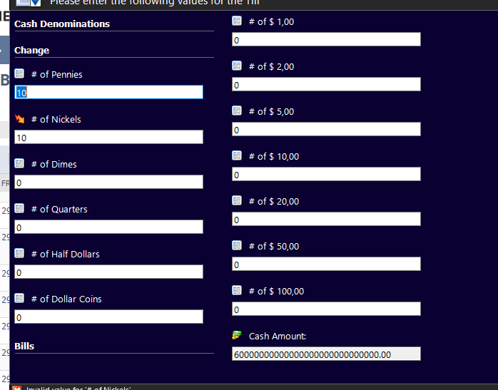
Apretar Done. Luego, voy a Reports -> Transaction Detail: Cambio la fecha de start a 2021 y luego, view report para ver mas datos:

Till, es otra palabra para el cash drawer, cuando contas el dinero a mano lo metes en este “till”, is the cash drawer ID. Cada Workstation tiene una cash drawer, entonces a cada principio de día se tiene que contar el dinero.

Tenes mucho dinero en el drawer porque una persona compro 10.000, entonces no queres quedarte con ese dinero, queres sacarlo y hacer un drop.
Find item -> agrego un item y agriego un item que sea muy caro y luego cash, cash para comprar.

Manager functions -> Drawer Drop:
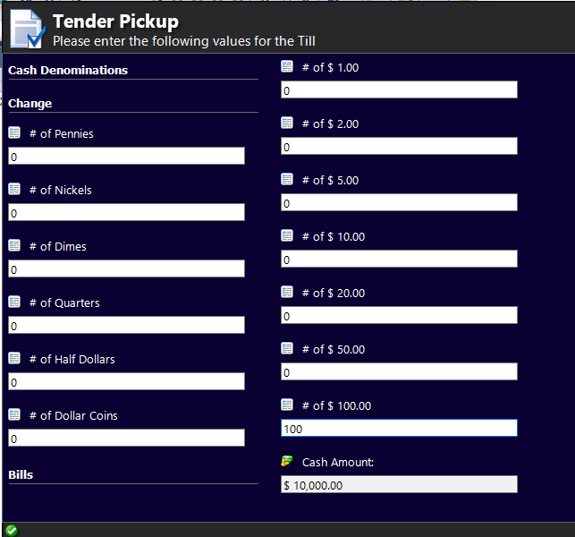
Quieren un recibo de hacer esto.

Ahora podemos encontrar el botón este de drawer drop para agregar líneas de código para que printee un recibo:
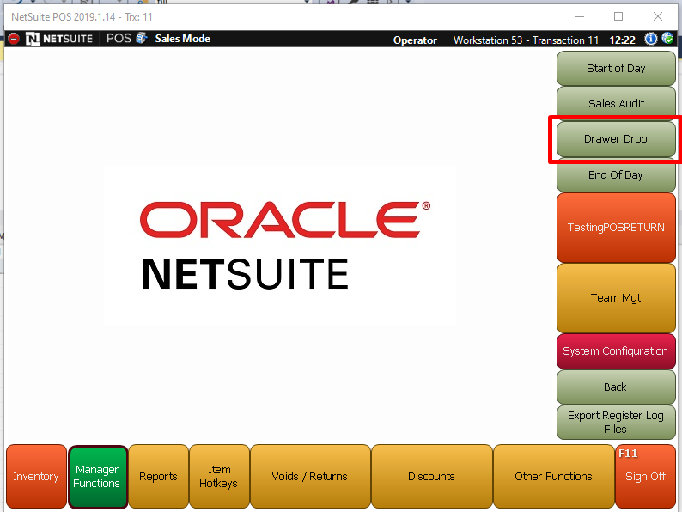

Puedo meterme a modificar este botón, aprieto manager function -> System configuration -> Button Edit, elijo Side, pagina forward -> manager -> activate luego forward -> drawer drop y el lapicito:
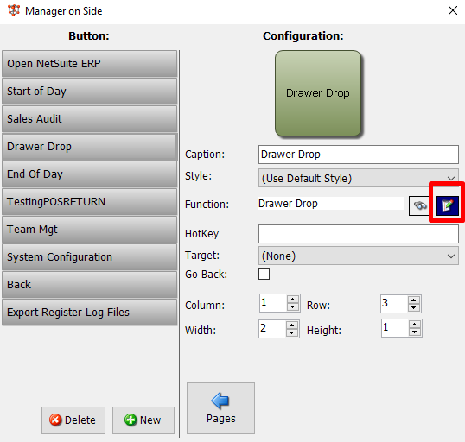

Ir a universal settings:
Control + F10

4. Recibo de declined:
Esta en el backend de NS, en files -> file cabinet -> NSPOS > File System > RAPOS > Documents -> RetailReceipt.RADocument

Till ID
2. We have been revising with Jeremiah, and we seem to not find “Till ID” field.
This field is by default populated for CustomerPayments and Customer refunds, so while present on invoice it is not populated by default (looking at core XSLT), but it could be populated as part of custom XSLT when it comes to invoice if that would be required by customer.
Setting it at the time of sale
Cuando haces el start of day, la till ID se te asigna, y es la misma todo el día.
La till id es por drawer, y BDS tiene 2 drawers.

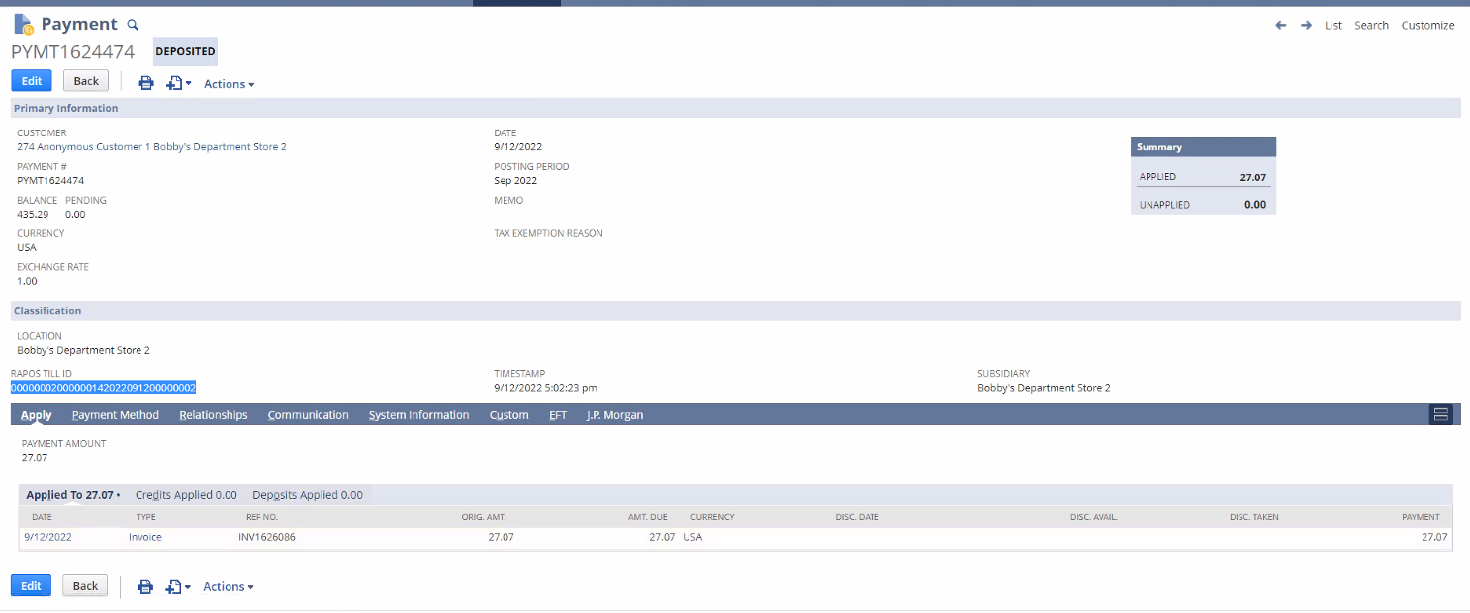
Apretamos en Invoice, y te agregamos con &xml=T
Aparece el custom field del till id pero no lo están populando.

EL suiteScript, tiene que encontrar el invoice, escribir la till id y re guardarlo:

select ID_RPSTY_TND from RAPOS..CO_ASGMT_WS_TL where ID_WS = '6' and ID_TRN_END is null

Pasos
- Create an express script on item add to pull TillID

Primero, probamos en el express editor en NSPOS. Apretamos “Find an item”, seleccionamos un item, luego lo agregas al carro. Luego abris express editor apretando ex y se abre una ventana y escribis “ex:expresseditor”, o sino anda, copio el comando y lo pego en la aplicación.

Primero, restringimos para que solo corra este script para nuestra Workstation, y no para todos, ya que estamos en producción, esto lo hacemos mediante:

trx = MC.GetProperty("Transaction")
WorkstationID = trx.transactionID.workstationID.ID_WS.Trim()
También, temenos que obtener se haya agregado un item y este esta linea seleccionada, sino se va a ejecutar siempre, para esto, uso:

item = MC.GetProperty("Transaction.LineItem.Selected")
if item.AI_LN_ITM == 1:

Si la Workstation ID es la de la nuestra, entonces (Necesitamos pedirle al cliente el Workstation ID donde quieren testear ellos):

If (WorkstationID = 59):
tillID = MC.GetProperty(“Till.ID”);

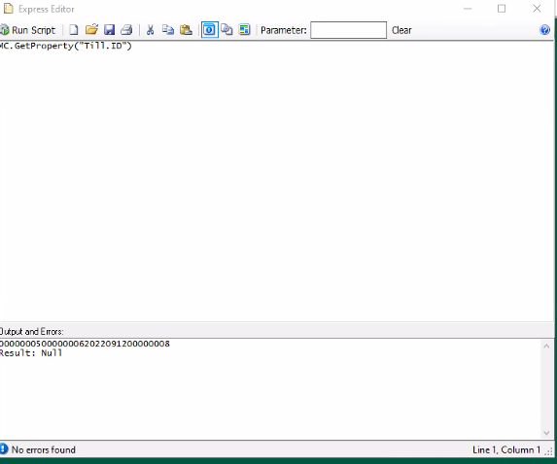

- Write the comment
Para agregar el comment, primero es necesario crear código para el comment en la database:
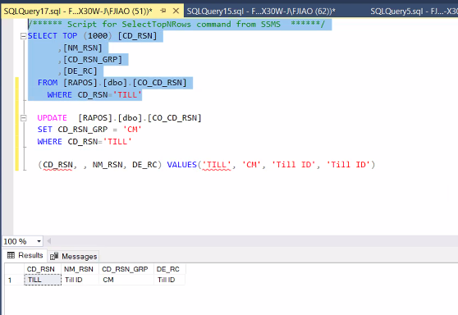
When an item is added to the cart, add the till id on the comments. Save it as a comment.

using comment=NetSuite.Retail.POS.Business.Comment("trx"):
comment.ReasonCode = "" un reason code que quiera
comment.CommentText = el till id aca
comment.Hide=true
comment.Run()

No deberiamos usar la till id que esta siempre, que viene instalada con el bundle, porque podemos tener problemas con los devs, entonces, creamos un transaction body field:
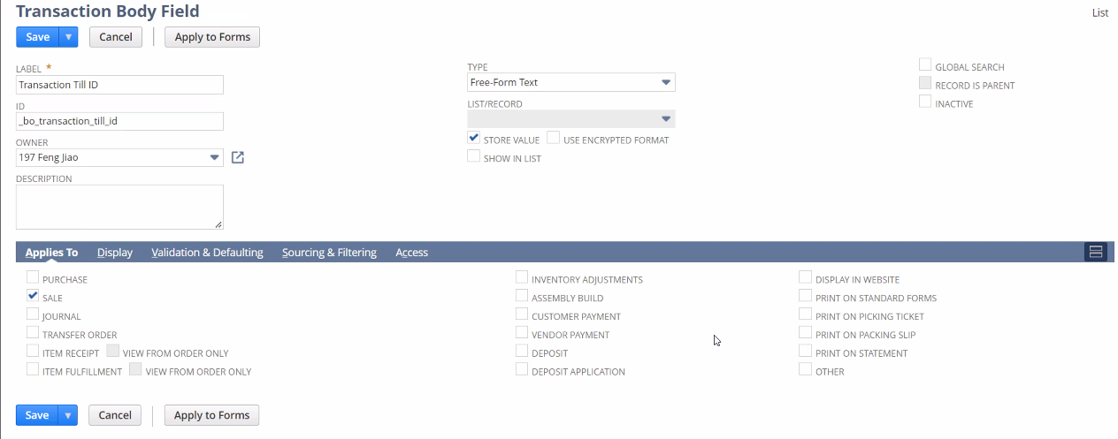
Luego me meto al RetailTransaction.xslt:
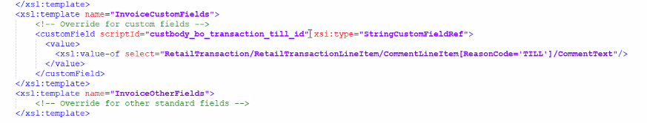

Volviendo, el Código del express file hasta ahora queda:
try:
transaction = MC.GetProperty("Transaction")
WorkstationID = MC.GetProperty(“Workstation.ID”).Trim()
Item = MC.GetProperty(“Transaction.LineItem.Selected”)
If item.AI_LN_ITM.Equals(1):
If workstationID.Equals(59):
tillID = MC.GetPropert(“Till.ID”)
using comment = NetSuite.Retail.POS.Bussiness.Comment(“trx”) (SI o si tiene uqe ser trx, porque quiere decir que es body level comment en invoice body fields de xslt, si es blanco es item va en invoice line fields)
comment.ReasonCode = “TILL”
comment.CommentText = tillID
comment.Hide=true
comment.Run()
except:
return
Agregamos try catch para que si hay un error no afecte la cuenta de produccion

Ahora verificamos en la DB si está agregado el comment, corremos en management SQL studio:
select * from RAPOS..TR_LTM_CMNT
Para ver si se creo el comentario.

Obtener el id de TillID de los transaction body fields, y la agregamos en RA_To_NS_RetailTransaction.xslt:
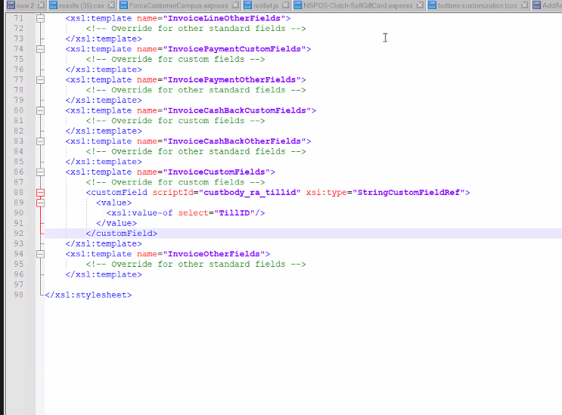
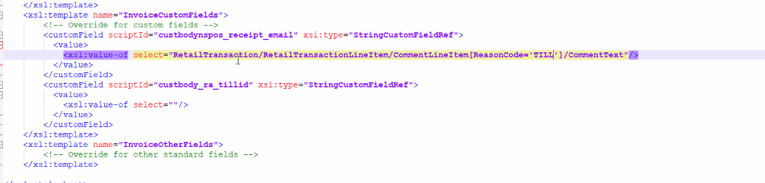
Deployar el file de express en NSPOS -> File System -> RAPOS -> Events -> Line Item -> Added (si alguna de las carpetas no existe, crear una carpeta de events, luego de line item, y luego de added):
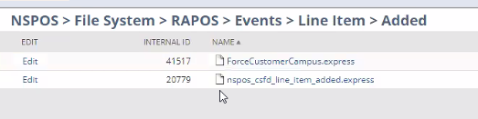

- Write to comment lines:

En la database para ver comments, corro una query:
select * from RAPOS..TR_LTM_CMNT
para ver el comentario, en esa database con ese reason code.

Agregar el archivo de boo en la carpeta de la Workstation en add lines, de modo tal que solo se ejecute cuando haces el add line

- Reference in XSLT: copio una línea ya hecha, y pego el reason code.

Por ultimo hay que probar de hacer una sale y que el campo till id se esté populando en el receipt.

4. We may need to add some section on RetailTransaction.xslt file for declined transaction cause it seems not to be there on the file. Nick va a enviar un script de esto

Para testear, necesitamos una tarjeta de crédito y demás:

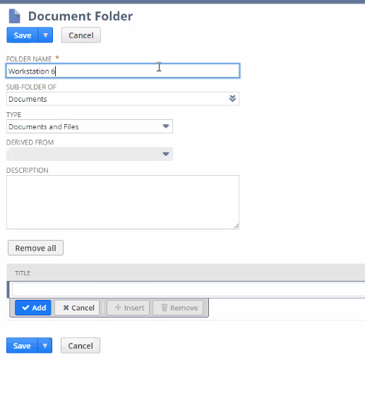
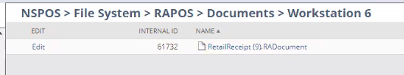
Este recibo así va a imprimir solo para mi Workstation y no en las otras Workstations.

Setear una meeting con Bobby’s para preguntarle la id de la Workstation y ahí reemplazamos en esa Workstation para probar el receipt

Para testear la 2
It should display in the custom field we created, hacer una transaction, encontrar esa transaction en erp (for 1 cent) and then return it.

Abro NSPOS:
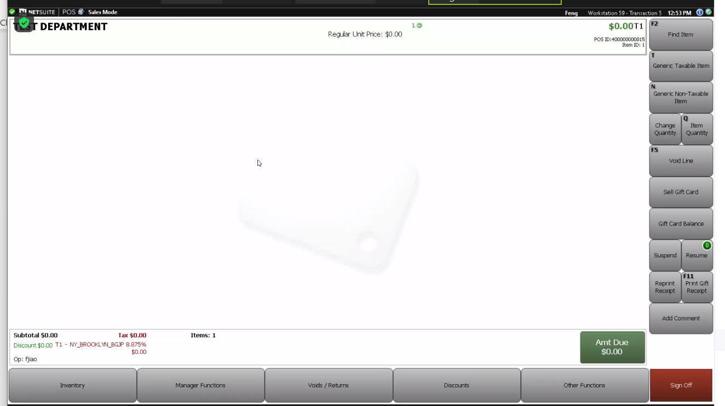

Agrego un item de 1 centavo al line. Entonces, como el evento line item added se corren todos los archivos dentro de esta carpeta, se va a correr el express file que creamos, y entre las instrucciones estaba crear un comment, luego se tiene que replicar el comentario a la database, y pasa cada 1 hora a las 00, entonces hay que esperar a las 15.05 para cashearlo ya estando replicado el comment en la database.

Casheo la transacción en NSPOS.
Una vez se sincronizo con la BD y luego obtener el transaction en erp para poder probar.
Para poder obtener esto, entonces buscamos en la base de datos, la id, corremos la query:

Select * from RAPOS..TR_RTL

Copio la id que corresponda.
Voy al backend de NetSuite de Bobby: list -> search -> saved search, creó una:
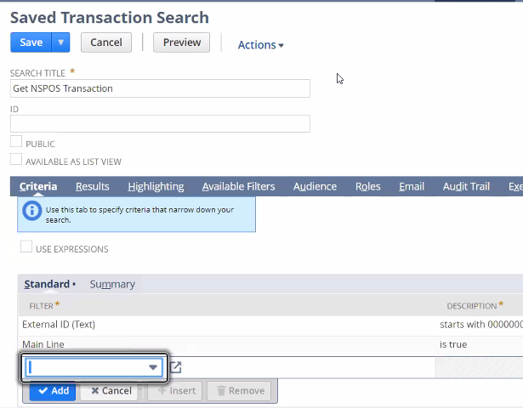
Agrego en standard external id y le pongo starts with y se lo pego.
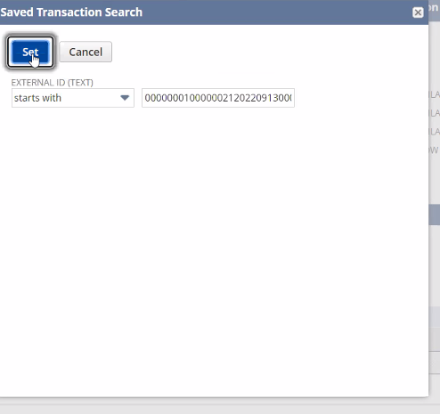
Press preview. Obtengo el ID, y busco en el backend de NetSuite esta transacción:

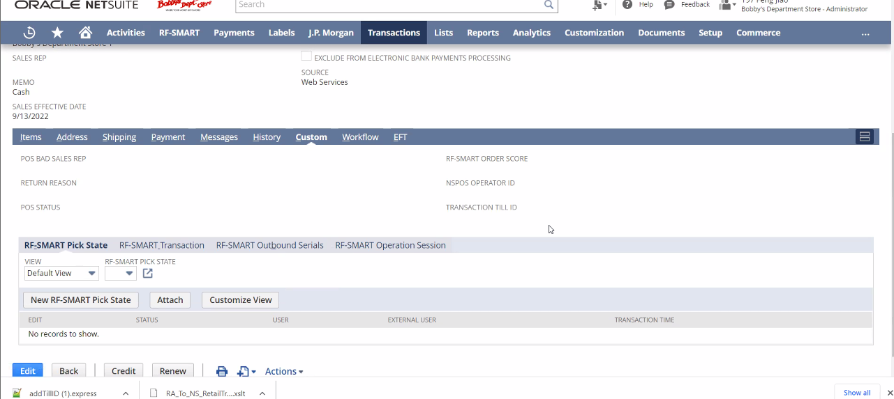
En el transaction Till ID, debería estar seteado.

Punto 4
También en un line Item added event.
Crear express script:
import NetSuite.Retail.POS.Data from NetSuite.Retail.POS.Data
import NetSuite.Retail.POS.Business

try:
workstationID = MC.GetProperty("Workstation.ID").Trim()
if workstationID.Equals("59"):
tenderItem = MC.GetProperty("Transaction.LineItem.Selected") as NetSuite.Retail.POS.Business.TenderLineItem
if tenderItem != null and tenderItem.TY_TND.Equals("CCEM") and tenderItem.Amount == 0:
MC.SetFlag("SuppressPrintRETAIL")
else:
MC.ClearFlag("SuppressPrintRETAIL")
except:
return

Agregarlo en NSPOS -> File System -> RAPOS -> Events -> Line Item -> Added.

Para testear
Tendrían que empezar un credit card tender, y apretar el cancel button, y ahí es cuando lanza este script.
Correrlo manually para ellos, porque pueden arruinar al cliente.
Conseguir la Workstation ID antes de testearlo, antes de que intente testearlo.
Crear archivo.

En el resultado el recibo no debería printearse si se canceló la transacción.

